程序功能：
- 显示单片机反馈回来的数据、设置单片机中所需要调的参数
- 选择串口等功能
- 人机交互的贝塞尔曲线绘制、离散点的输出
- 显示所需查看的参数随时间变化的波形
输入：
- 单片机中直接printf()的数据，如MR1中debug.c文件中直接6个printf()
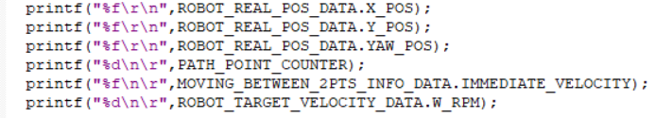
传输了6条字符串，由程序中refresh_data中的Rec_data列表接收
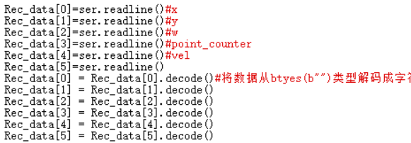
所传输的数据个数要和列表的长度像对应，不然会对应不上。
- 贝塞尔曲线绘制中
先选择贝塞尔曲线是几次方（2次方为3个点，3次方为4个点）
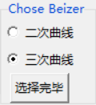
鼠标点击画布中的坐标，按顺序作为贝塞尔曲线公式中P1到P4的4个点
若鼠标点击有误差，可以在输入框中手动修改。修改完后要点击“手动修改点坐标”按钮才会生效
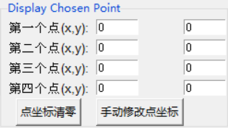

最后选择离散点个数与速度
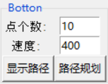
得到输出结果，结果可在代码中修改格式
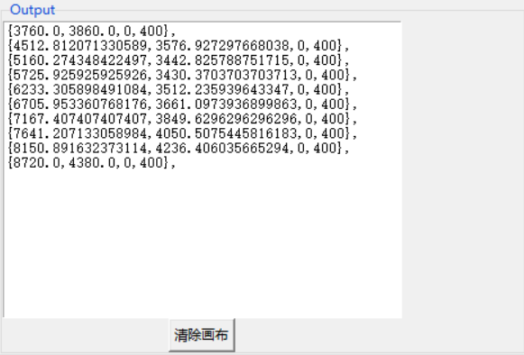
- 示波器中的输入
示波器默认输入速度为y轴值，x轴值随单片机反馈信息次数增加。修改y轴值时，修改refresh_data函数中的Rec_data[]为想显示的列表。如想要机器人x坐标则修改为Rec_data[0]（随单片机发送数据的顺序改变）。

报错：
1、目前还没将代码转成exe文件，使用前请安装python，并安装相对应的模块
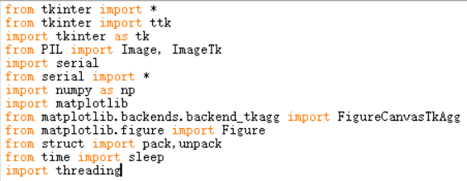

2、当电脑没有连接无线串口或选择错串口时将会报错。连接串口/选择对串口后将会停止报错。
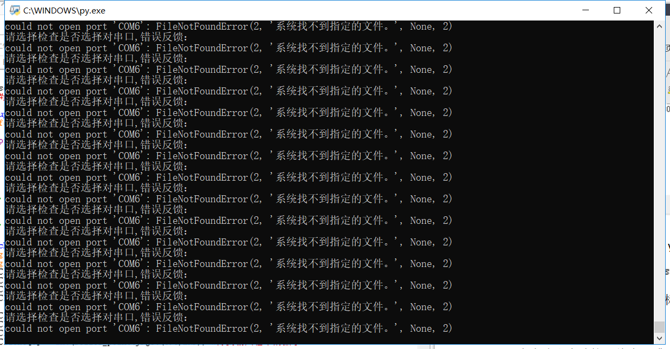

有什么其他错误或反馈请联系制作者（赖德盛）。

